Мнемонический прием:
- Запишем наименования треугольника, в котором находится неизвестный (искомый) угол.
- Из трех букв S, A, O составим различные пары. Получили три отрезка.
- Зачеркнем тот, который не является общим для треугольников, имеющих данные углы.
- Добавим по букве, чтобы получить наименование треугольника, включающего один из данных углов: $α$ или $β$
5. Найдем отрезок, состоящий из общих букв.
6. Для нахождения искомой зависимости разделим числитель и знаменатель на найденный отрезок.
S Дано: $∠ВAS=α$, $∠ВAO=β$
Найти: $cosx$
$$ΔSAO$$

O A

B
$$cox=\frac{AO}{SA}=$$

Ответ: $cosx=\frac{cosα}{cosβ}$
Опорный конспект
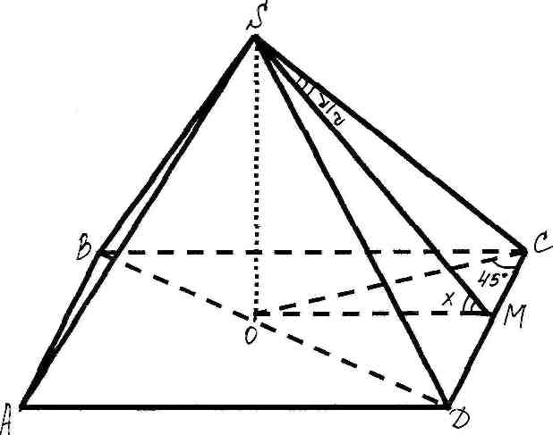
- Зависимость между плоским углом при вершине правильной пирамиды и углом при ребре основания (четырехугольная пирамида)

Дано: $∠CSM=\frac{α}{2}$ ,
${∠COM=45}^{0}$
Найти: $cos⁡x$

Решение:

$$ΔSMO$$

$$сosx=\frac{OM}{SМ}=$$

Ответ:
- Зависимость между плоским углом при вершине правильной пирамиды и углом при боковом ребре.
S

Дано: $∠ВSК=∠BCM=\frac{α}{2}$
М $∠BCD={60}^{0}$
Найти: $sin\frac{x}{2}$
A B
O
D K Решение:
С
$$ΔМDC$$

$sin\frac{x}{2}=\frac{DC}{MC}$=

Ответ:

